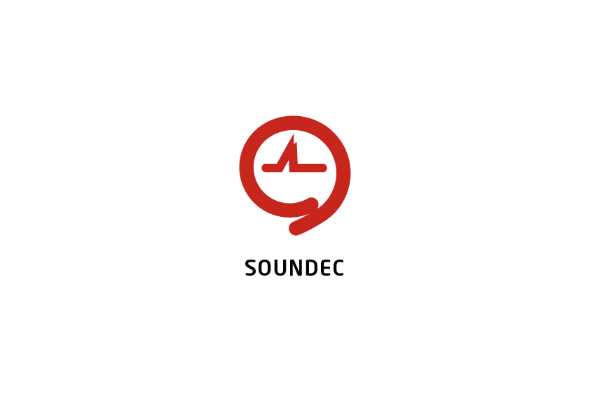

**得胜 扩音器产品需求**

V1.0

# 1. 需求背景

得胜有一款无线领夹扩音器产品，主要用于教师、导游、车站引导员等扩音场景，型号：***E260W 2.4G无线领夹扩音器***。该产品支持有线Mic和2.4G无线Mic两种模式。

来自得胜产品中心负责扩音器产品线的产品经理需求反馈：

扩音器的啸叫问题是个长期痛点，尤其在2.4G模式下啸叫更加明显。

目前得胜的扩音器产品线，都没有采用DSP算法做过啸叫处理，全都是靠电子和结构设计最大程度上避免啸叫。有其他产品用过山景的DSP移频技术解决啸叫，但是效果一般。

希望通过增加DSP及算法处理，解决或减轻啸叫问题。

样品详细信息如下：

## 1.1产品外观

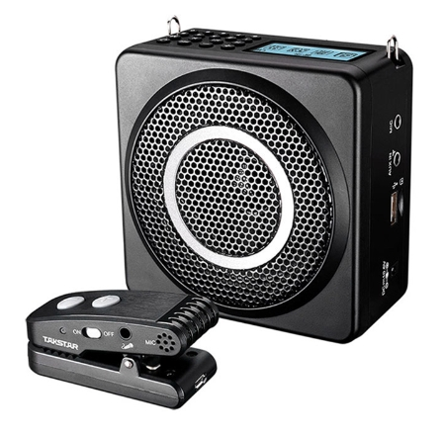

## 1.2 官网链接

[【得胜官网 E260W 2.4G无线领夹扩音器】 扩音器 - 产品信息 (takstar.com)](https://www.takstar.com/product/type/463.html)

## 1.3公司背景

公司官网：<https://www.takstar.com/>

简介：

*广东得胜电子有限公司成立于1995年，作为中国民族品牌企业享誉国内外，一直致力于为全球用户提供优秀的声音处理解决方案。公司旗下“得胜”品牌，提供个人音频、专业音频、工程应用等设备和服务，通过创新的技术和优质的产品，实现人们享受更高品质娱乐生活的梦想，成为您身边值得信赖的声音伙伴！  
公司集研发、设计、生产、销售、服务于一体，拥有国内专业电声技术研发团队，是具有全球知名度和影响力的电声产品制造商，并坚持走自主技术创新之路，承袭民族品牌使命，为促进电声行业的发展做长久贡献。*

产品涉及领域：

麦克风（专业录音、卡拉OK、会议演讲、采访摄像、乐器、监控）、

耳机（录音监听、电竞、音乐耳机）、

扩音器（教学培训、导游导览、宣传促销、户外活动）、

音响系统（音箱、功放、调音台、广播系统）

### 1.3.1 得胜扩音器小调研

* **知乎**：小蜜蜂扩音器前十名之首；
* **中关村在线**：扩音器产品排行中，得胜型号占7个；扩音器品牌排行，得胜占榜首；
* **十大品牌网**：扩音器品牌排行榜（2023），得胜排第二；

### 1.3.2扩音器销量预期

扩音器当前销量：**100w台/年**

新品首年预计销量：**5~10w/年**

数据来源：得胜产品经理

# 2 功能需求

得胜提供了一台E260W整机，供九音测试&调试功能。

## 2.1成品实测啸叫效果

有线Mic 和2.4G Mic模式下，其中，2.4G Mic 的增益设置100%：

a) 主机音量50%：Mic和喇叭距离<=50cm，啸叫明显

b) 主机音量100%：Mic和喇叭距离<=1m，啸叫明显

c) 主机音量100%：Mic和喇叭距离<=1.5m，2.4G Mic啸叫明显，有线Mic无明显啸叫

## 2.2 无线模式啸叫抑制&扩音功能需求

下图1是无线模式下领夹麦的佩戴方式，当前E260W整机按图1的佩戴方式，基本没有扩音效果，且极易引起啸叫；

下图2的佩戴模式下，领夹麦才有扩音效果，但是也有部分啸叫。

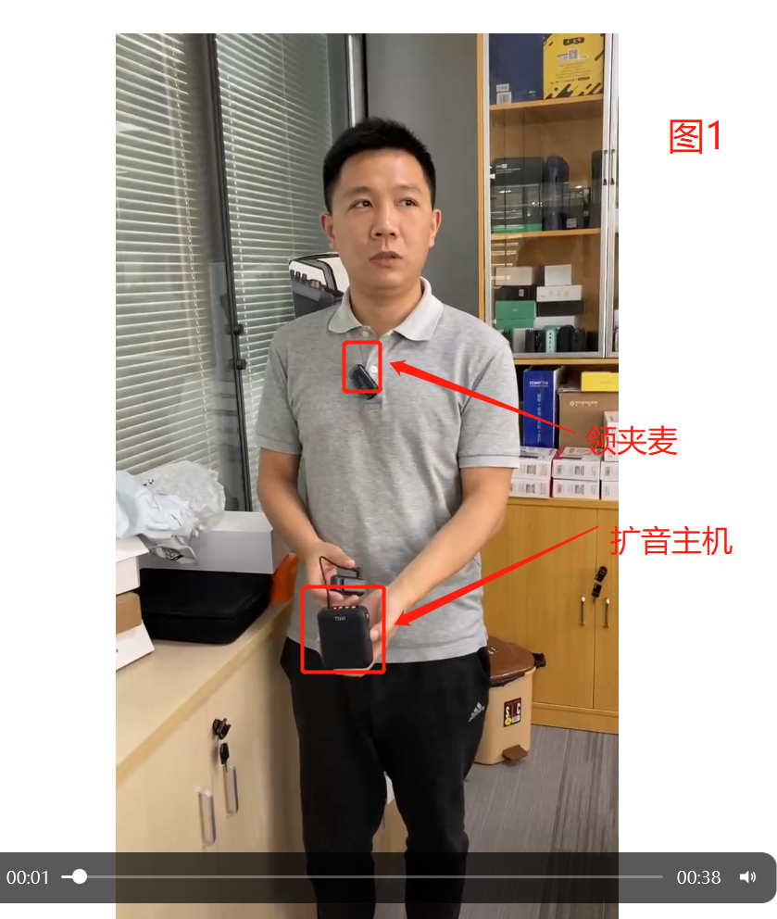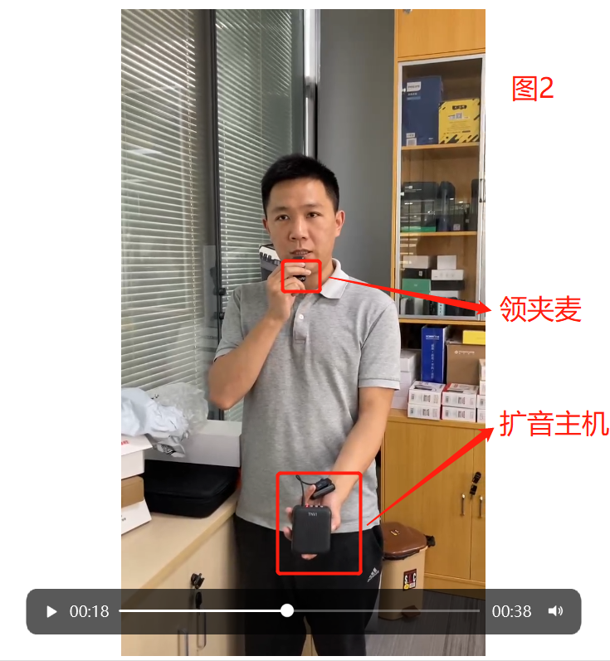

* 功能需求：

1. 在图1的佩戴方式下，实现图2的扩音效果，且没有啸叫。
2. 当前使用的领夹麦克风，是全指向的模拟麦。以完成1）的需求为主要目的，接受任何形式的麦克风选型或组合（如单指向性模拟麦、全向性模拟麦、双数字麦阵列等）
3. 根据算法需求，可以更换2.4G方案，要求整体延迟时间<=30mS（2.4G无线传输延迟+算法延迟时间）
4. 使用场景：室内/室外。
5. 加分需求：希望能解决领夹佩戴时和衣服之间的摩擦噪声，不是主需求
6. 加分需求：希望能在拾音时不带入额外环境噪音，不是主需求

# 3调试及验收

## 3.1 调试计划

已和得胜沟通，接受我们拆机调试，基于现有的结构电路基础，在合适位置增加DSP解决方案。

计划暂时沿用得胜自己的2.4g方案，只在前端领夹麦部分增加九音的防啸叫方案，测试效果。

调试板验证功能OK，可由得胜按九音需求配合完成新板设计及制作PCBA。

如果整体延迟满足需求，或得胜不要求九音一起提供2.4g改进方案，则九音不介入新2.4g方案的选型和调试。

## 3.2 功能验收

1. 参考图1的佩戴方式，这是比较常用的使用场景，扩音器主机的位置是手持的位置。在该场景下，测试扩音达到图2效果（参考视频如下），且没有啸叫。
2. 不要求麦克风怼着扩音器测试啸叫。
3. 接受最终声音可能会有失真（无仪器验收标准，由产品经理主观测试认证）。
4. 噪声等带入情况，和原E260W整机对比，不差于E260W整机即可。

